Państwowa Wyższa Szkoła Informatyki i Przedsiębiorczości,
Wydział Informatyki i Nauk o Żywności
Kierunek:
Informatyka studia stacjonarne I stopnia semestr VI
Specjalność:
Systemy oprogramowania
Nazwa przedmiotu:
Projekt Zespołowy II

Prowadzący dr. Janusz Rafałko

Autorzy: Emil Walewski, Norbert Kuśmierczyk, Piotr Wronka, Elżbieta Szczęsna

Temat pracy:
Strona Internetowa oraz aplikacja dla sklepu internetowego Preware

Wstęp

Strona internetowa oraz aplikacja dla firmy Preware ma za zadanie pozwolić użytkownikowi zarejsetrować, zalogować się, dodawać produkty do koszyka oraz potwierdzać zakupy.
Każdy użytkownik ma możliwość oglądania produktów ale tylko zalogowany użytkownik ma możliwość dodawania produktów do koszyka.
W dzisiejszych czasach strony internetowe są nieodzowną cześcią każdej firmy, tworzenie takich stron jest bardzo przydatną umiejętnością. Był to jeden z głównych powodów wybrania tego tematu.
Celem projektu jest nauczenie się pracy w grupie oraz udoskonalenie umiejętności w tworzeniu stron internetowych oraz aplikacji.

Opis Biznesowy

Głównym zadaniem jest stworzenie strony przejrzystej i prostej, która
przyniesie satysfakcję dla klientów, czyli od samego początku powinna informować użytkowników, o czym jest oraz w jaki sposób może im pomóc.

Strona internetowa odpowiedzialna będzie za rejestrację, logowanie, ocenianie produktów oraz dokonywanie zakupów. Klient ma możliwość złożenia i sprecyzowania swoich zakupów. Podczas tej czynności system ma za zadanie przedstawić aktualnie dostępny asortyment wraz z jego cechami. Aplikacja desktopowa, która przeznaczona jest dla administratorów strony, odpowiada za zarządzanie zamówieniami, planowanie dostaw oraz kontrolowanie stanu magazynu. Baza danych umożliwia przechowywanie informacji o klientach, asortymencie, ocenach produktów, stanie magazynu oraz dane o dostawcach.

Strona internetowa przeznaczona jest właściwie dla każdego, kto interesuje się sprzętem informatycznym. Komputery znajdują zastosowanie praktyczne we wszystkich segmentach rynku: w przemyśle, ubezpieczeniach, bankowości, telekomunikacji administracji, handlu, usługach oraz wśród wielu użytkowników indywidualnych.

Założenia funkcjonalne

Opis | Zalogowany administrator ma możliwość zarządzania użytkownikami oraz zasobami oferowanymi przez serwis internetowy, sprawdzanie stanu magazynu, oraz tworzenia zestawień danych sprzedaży
Wyzwalacze | Administrator chce zmienić stan treści
Aktorzy | Admin, Database, Warehouse, User
Warunki wstępne | Istnieje połączenie z bazą danych, użytkownik posiada konto w serwisie
Warunki końcowe | Administrator zapisuje zmiany
Rezultat | Stan treści został zmieniony
Scenariusz główny | 1. Administrator zalogował się do aplikacji
Scenariusz główny | 2. Zarządca wybiera jedną z dostępnych kategorii w menu
Scenariusz główny | 3. Administrator wykonuje pewną operację w owej kategorii
Scenariusz główny | 4. Zatwierdza dokonane zmiany
Scenariusz alternatywny | 4.A Administrator może nie zatwierdzać zmian oraz zmienić kategorię lub zakończyć pracę w programie
Scenariusz wyjątku | Zdarzenie: Aplikacja nie może nawiązać połączenia z bazą danych
Wymagania jakościowe | WJ.15(Wygląd i przejrzystość interfejsu)  WJ20.(Zrozumiałe instrukcje postępowania)  WJ.25(Szybkie odpowiedzi serwisu)

Numer | Nazwa | Opis
F1.00 | Zarządzanie zamówieniami użytkowników | Część programu odpowiedzialna za pobieranie danych zamówienia każdego klienta, przygotowanie ich do przetwarzania oraz modyfikowania danych w bazie danych
F1.01 | Kontrolowanie stanu  magazynu | Administrator będzie posiadał możliwość zweryfikowania ilości produktów będących w magazynie. Wymagane jest połączenie z bazą danych.
F1.02 | Planowanie dostaw | Panel umożliwia zaplanowanie dostaw do użytkowników, a także wysyłanie wiadomości do odbiorców.
F1.03 | Tworzenie zestawień danych | Moduł odpowiada za graficzną prezentacje wyników sprzedaży z kilku ubiegłych miesięcy w postaci wykresu.
F1.04 | Panel logowania | Administrator musi podać poprawne dane logowania aby móc swobodnie korzystać z aplikacji
F1.05 | Zarządzanie użytkownikami | Administrator ma możliwość sprawdzenia listy użytkowników uwzględniając tylko ich id, nazwę użytkownika i adres poczty elektronicznej
Założenia niefunkcjonalne

Numer | Nazwa | Opis
NF1.00 | Kompatybilność | Aplikacja i strona przeznaczona jest na komputery z systemem Windows 7 i Windows 10 oraz wymagane jest od użytkownika zainstalowanie maszyny wirtualnej Javy.
NF1.01 | Wykorzystane technologie | Do utworzenia aplikacji desktopowej użyto języka Java, a w tym JavaFX, Spring Framework, Maven
NF1.02 | Ograniczenia sprzętowe | Program działa wydajnie od 1366 x 768 wzwyż, minimum wymaganej pamięci RAM wynosi 2GB.
NF1.03 | Użyteczność | Klarowny i przejrzysty interfejs pozwoli użytkownikowi bez przeszkód poruszać się po aplikacji oraz stronie
NF1.04 | Utrzymanie | Po wprowadzeniu zmian w programie użytkownik będzie musiał pobrać program na nowo.

Diagram przypadków użycia

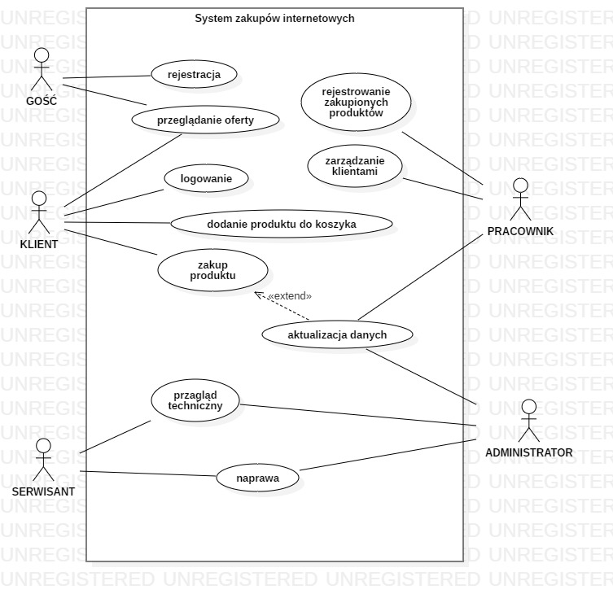

Sekcja | Treść
Oznaczenie | PU-SZI(System zakupów internetowych)
Nazwa | System zakupów internetowych
Autorzy | Norbert Kuśmierczyk, Emil Walewski, Piotr Wronka, Elżbieta Szczęsna
Priorytet | Dla sukcesu projektu: Wysoki  Ryzyko technologiczne: Średni
Opis | Klient przegląda ofertę oraz wybiera produkt, system sprawdza dostępność produktu, klient płaci i kupuje
Aktorzy | Gość, Klient, Pracownik, Administrator, Serwisant
Warunki wstępne | Klient jest zalogowany
Warunki końcowe | Klient zakupił wybrany produkt
Rezultat | Sprzedaż produktu klientowi
Scenariusz główny | - Klient loguje się  - Klient przegląda ofertę  - Klient wybiera produkt  - System sprawdza dostępność produktu  - Klient wprowadza swoje dane do przesyłki  - System sprawdza poprawność  - Klient dokonuje zapłaty  - System przyjmuje zapłatę  - Klient kupuje produkt
Scenariusz alternatywny
Scenariusz wyjątku | Zdarzenie: System nie odczytuje informacji wprowadzanych przez klienta  - System wyświetla informację o braku połączenia internetowego
Wymagania jakościowe | WJ.1(Czas wprowadzania danych)  WJ.2(Komfort wprowadzania danych)

Harmonogram
Metodyka pracy

Nasz sposób pracy był najbardziej zbliżony do metodyki zwinnej. Kolejne etapy wytwarzania oprogramowania zamknięte były w iteracjach, w których za każdym razem przeprowadzało się testowanie wytworzonego kodu, zebranie wymagań, planowanie rozwiązań itd.
Skład zespołu był wielofunkcyjny oraz samozarządzalny, bez zastosowania jakiejkolwiek hierarchii organizacyjnej. Członkowie zespołu brali odpowiedzialność za zadania postawione w każdej iteracji. Sami decydowali jak osiągnąć postawione cele.
Metodyki zwinne dużą wagę przywiązują do bezpośredniej komunikacji między członkami zespołu, minimalizując potrzebę tworzenia rozległej dokumentacji.
Jeżeli chodzi o metodyke modelowania używaliśmy języka UML, a technologie programistyczne to HTML, CSS, JavaScript, PHP oraz Xampp.

Model Systemu
Dla strony intenetowej

Minimalne wymagania środowiskowe strony internetowej
Stacja Robocza
Procesor | min. PENTIUM 4/Athlon 3200+
Pamięć | 2 GB pamięci RAM (zalecane: 4 GB lub więcej)
Rozdzielczość | min. 1280x720 pikseli (zalecane 1920x10180 pikseli)
System operacyjny | Windows 7/8/10

Łącze z bazą danych
Połączenie z bazą danych wymaga instalacji programu xampp oraz połączenia w xampp’ie z SQL i Apache.

Architektura strony internetowej
Strona główna
Strona główna składa się z navbara w którym jest umieszczone logo, przyciski do logowania i rejestracji, wyszukiwarka produktów, kategorie produktów(podstrony) na które możemy przejść oraz posiada przycisk pokazujący informacje. Niżej widnieją produkty polecane, slider oraz stopka. Strona główna różni się dla użytkownika zalogowanego będzie widoczny także koszyk, zaś użytkownik niezalogowany nie widzi koszyka. Widoczny jest także przycisk rejestracji.

Strona z produktami
Strona z produktami składa się z listy filtrów która znajduje się po lewej stronie podstrony kategorii produktu, oraz z samej listy produktów i stopki. Posiada także navbar dzięki któremu możemy przejść do koszyka, na inną podstrone lub stronę główną.

Koszyk
Podstrona koszyka posiada navbar oraz listę dodanych przez nas produktów do koszyka.
W koszyku musimy także wybrać sposób dostawy i płatności, jest to wymagane aby dokończyć zakupy na stronie, po udanych zakupach przechodzimy na stronę główną a koszyk zostaje opróżniony.
Dla Aplikacji
Minimalne wymagania środowiskowe aplikacji
Stacja Robocza
Procesor | min. DUAL CORE 2 X 2.0 GHz
Pamięć | 4 GB pamięci RAM (zalecane: 8 GB lub więcej)
Rozdzielczość | min. 1366x768 pikseli (zalecane 1920x10180 pikseli)
System operacyjny | Windows 7/10
Maszyna wirtualna | Java 8

Łącze z bazą danych
Połączenie z bazą danych wymaga instalacji programu xampp oraz zaimportowania zewnętrznej bazy danych dołączonej do katalogu instalacyjnego

Architektura aplikacji

@Component
public class LoaderFXML {
@Autowired
private AnnotationConfigApplicationContext context;
public FXMLLoader getLoader(String path){
FXMLLoader loader = new FXMLLoader();
loader.setControllerFactory(context::getBean);
loader.setLocation(getClass().getResource(path));
return loader;
}
}
Listing 1. Klasa LoaderFXML

Klasa LoaderFXML jest odpowiedzialna za załadowanie Beanów Springa przez wszystkie klasy kontrolerów. Jej brak podczas ładowania następnych kontrolerów skutkowałoby zgłoszeniem wyjątku NoSuchBeanDefinitionException. Opatrzona jest adnotacją @Component, co oznacza że ładowana jest do kontenera beanów. Klasa zawiera jedno pole typu AnnotationConfigApplicationContext. Pole to pobiera dane z kontenera i wstrzykuje do metody getLoader która zwraca loader odpowiedniej klasy typu Parent.

Panel logowania
AnnotationConfigApplicationContext context;
@Override
public void start(Stage primaryStage) throws Exception{
context = new AnnotationConfigApplicationContext(Config.class);
setLoginBoard(primaryStage);
}
public void setLoginBoard(final Stage primaryStage) throws Exception {
FXMLLoader loader = context.getBean(LoaderFXML.class).getLoader("/LoginFolder/LoginBar.fxml");
.
}
public static void main(String[] args) { launch(args); }

Listing 1.2 Fragment klasy Main

Aplikacja rozpoczyna start od klasy Main, która uruchamia okno logowania. Metoda main wywołuje procedurę start, która zmiennej context przypisuje obiekt AnnotationConfigApplicationContext z argumentem Config, który jest klasą konfiguracyjną kontenera beanów. Następnie zostaje wywołana funkcja setLoginBoard, która odpowiedzialna jest wyświetlenie okna logowania.

@Component
public class LoginBarController {
.
.
@Autowired
IServer server;
public void openBoardScene(ActionEvent actionEvent) throws Exception{
try{
String pass = server.findUser(loginField.getText());
if (BCrypt.verifyer().verify(passwordField.getText().getBytes(), pass.getBytes()).verified){
.
.

Listing 1.3 Fragment klasy LoginBarController

Klasa LoginBarController zawiera metode openBoardScene, która odpowiedzialna jest za otrzymanie danych logowania i przygotowanie do uruchomienia okna klasy Splasher. Klasa wstrzykuje zależność typu IServer, która odpowiedzialna jest za obsługę zapytań do bazy danych. Listing 1.3 przedstawia etap logowania. Serwer szuka użytkownika po jego nazwie i zwraca zaszyfrowane hasło, lub zwraca wyjątek jeżeli użytkownik nie istnieje w bazie danych. Następnie hasło to jest porównywane z hasłem podanym przez użytkownika, które zostaje zaszyfrowane przez ten sam algorytm. Jeżeli dane są niepoprawne zostanie zgłoszony wyjątek.

Splasher
Uruchamiana jest po prawidłowym zalogowaniu. Odpowiedzialny jest za przygotowanie sceny głownemu oknu aplikacji
@Component
public class SplashController implements Initializable {
.
.
class SplashScreen extends Thread{
@Override
public void run() {
try {
Thread.sleep(5000);
Platform.runLater(new Runnable() {
public void run() {
.
.
FXMLLoader loader = context.getBean(LoaderFXML.class).getLoader("/sample.fxml");
.
.
Listing 1.4 Fragment klasy SplashController

Klasa SplashController uruchamia animacje oraz przygotowuje do uruchomienia główne okno apliakcji. W metodzie run również wykorzystano mechanizm wstrzykiwania zależności.
Główne okno aplikacji
@FXML
public void initialize() {
setGauge3 = GaugeBuilder.create().skinType(Gauge.SkinType.SLIM).prefSize(285,246)
.barColor(Color.rgb(57,47,47)).valueColor(Color.rgb(57,47,47))
.barBackgroundColor(Color.rgb(20,181,18))
.animated(true).animationDuration(600).build();
setPaneGuage3.getChildren().add(setGauge3);
setPaneGuage3.getChildren().get(setPaneGuage3.getChildren().size()-1).setLayoutX(25);
setPaneGuage3.getChildren().get(setPaneGuage3.getChildren().size()-1).setLayoutY(116);
dashBoardInformation.toFront();
topLabel.setText(dashBoard.getText());
loadUsers(); //add users to user ab to userTableView and check if connection with database is settled down
addProducts(); //add products to warehouse tab to availability to productsTableView
addManageProducts(); ////add products to warehouse tab to manage products to manageproductsTableView
initOrderTable(); //initialize orderTableView
Listing 1.5 Fragment metody initialize

Metoda initialize uruchamiana jest przed pojawieniem się okna aplikacji. Przeprowadza wstępną inicjalizję zmiennych oraz komponentów. Na Listingu 1.5 przedstawiono fragment metody odpowiedzialnej za inicjalizacje miernika oraz wywołanie kilku metod, które dodają do tabel użytkowników, produkty itp.
Implementacja
Dla strony internetowej
Slider
Na sliderze co 3 sekundy automatycznie zmieniane są grafiki (grafiki są 4). Grafiki posiadają podtytuły. Slider jest wykonany za pomocą HTML i CSS bez JavaScriptu. Slider trzyma się swojej pozycji ponieważ, ma ustawione position na absolute.

Katalog produktów
Produkty są podzielone na 13 kategorii, w każdą sekcje może przejść każdy użytkownik (brak potrzeby logowanie do wglądu katalogu produktów). Produkty są oddzielone div’ami.

Bezpieczeństwo
Strona kodowana jest w standardzie UTF-8, backcrypt 10 rundowy jest używany do szyfrowania hasła, po szyfrywaniu jest porównawany z hashem pobranym z bazy.
Struktura Bazy Danych
Na stronie są wykorzystywane następujące tabele z bazy danych:
- Klienci
- Produkty
- Zamowienia
- Kurierzy
Dla Aplikacji
Panel użytkowników
Po kliknięciu na danego użytkownika wyświetlane są jego dane oraz historia zakupów, która przedstawiona jest na diagramie

for (Map.Entry<Integer, Map<String, Integer>> map : idUserMonthsAmount.entrySet()) {
if (usersTableView.getSelectionModel().getSelectedItem().getId() == map.getKey()) {
for (Map.Entry<String, Integer> subMap : map.getValue().entrySet()) {
for (int i = 0; i < 12; i++) {
if (subMap.getKey().equals(months[i])) {
if (pastOrders.containsKey(subMap.getKey())) {
if (pastOrders.get(subMap.getKey()) < subMap.getValue()) {
pastOrders.put(subMap.getKey(), subMap.getValue());
}
} else { pastOrders.put(subMap.getKey(), subMap.getValue()); }
} else {
if (!pastOrders.containsKey(months[i]))
pastOrders.put(months[i], 0);

Listing 1.6 Fragment metody tworzącej diagram historii zakupów użytkowników

Klasa User
public class User implements IUser {
private IntegerProperty id;
private StringProperty userName, email, password;
private Date date;
public User(int id, String userName, String email, Date date, String password){
this.id = new SimpleIntegerProperty(id);
this.userName = new SimpleStringProperty(userName);
this.email = new SimpleStringProperty(email);
this.date = date;
this.password = new SimpleStringProperty(password);
}
@Override
public int getId() { id.get();}
@Override
public String getUserName() { userName.get();}
@Override
public String getEmail() { email.get();}
@Override
public Date getDate() { return date; }
@Override
public String getPassword() { return password.get(); }

Listing 1.7 Klasa User

Klasa User służy do zmapowania wyników do tabeli użytkowników. Obiekty tej klasy są również dalej wykorzystywane w aplikacji. Klasa zawiera zmienne typu IntegerProperty, StringProperty i Date oraz konstruktor ustawiający pola klasy oraz gettery zwracające wartości tych pól.

Panel zamówień

for (Map.Entry c: ordersGatheredList.entrySet()) {
orderDetailListView.getItems().add("Zamowienie nr "+c.getKey()); //set value of listView
setDetailsOnce = true; //next customer unlock blockade
productsDetailsMapper.put((Integer) c.getKey(), new ArrayList<>()); userShoppingPeriodMap.put((Integer)c.getKey(), new ArrayList());
mainTab = c.getValue().toString().split(",");
for (int i=0; i<mainTab.length; i++) {
buff = mainTab[i].split("/");
for (int j=0; j<buff.length; j++){
if (setDetailsOnce) {
if (j == 5) {
personalDetailsMapper.put((Integer)c.getKey(), new ArrayList<String>());
personalDetailsMapper.get(c.getKey()).add(buff[j]);
}
if (j == 6) personalDetailsMapper.get(c.getKey()).add(buff[j]);
if (j == 7) personalDetailsMapper.get(c.getKey()).add(buff[j]);
if (j == 8) personalDetailsMapper.get(c.getKey()).add(buff[j]);
if (j == 9) personalDetailsMapper.get(c.getKey()).add(buff[j]);
if (j == 10) personalDetailsMapper.get(c.getKey()).add(buff[j]);
if (j == 11){
personalDetailsMapper.get(c.getKey()).add(buff[j]);
setDetailsOnce = false;
}
}

Listing 1.8 Fragment kodu zbierający zamówienia użytkowników

Pętla for iterująca po zmiennej typu Map gromadzi dane o kupujących i produktach, które zamówili i zamieszcza te dane w odpowiednich mapach.

Klasa Orders

public class Orders implements IOrders {
private IntegerProperty productID, amount, price, orderNumber;
private StringProperty town, townCode, street, houseNumber, productName, state, name, surname, email;
private BooleanProperty checkProperty;
private Date date;
private CheckBox checkBox;
public Orders(int orderNumber, int productID, String productName, int amount, int price,
String name, String surname, String email, String town, String townCode,
String street, String houseNumber, Date date /*String state*/){
this.orderNumber = new SimpleIntegerProperty(orderNumber);
this.productID = new SimpleIntegerProperty(productID);
.
.
checkBox = new CheckBox();
}
@Override
public String getTown() { return town.get(); }
.
.
@Override
public String toString() {
return getOrderNumber()+"/"+getProductID()+"/"+getProductName()+"/"+getAmount()+"/"+
getPrice()+"/"+getName()+"/"+getSurname()+"/"+getEmail()+"/"+getTown()+"/"+getTownCode()+"/"+getStreet()+"/"+getHouseNumber()+"/"+getDate();
}

Listing 1.9 Fragment klasy Orders

Klasa Orders służy do zmapowania wyników do tabeli zamówień. Obiekty tej klasy są również dalej wykorzystywane w aplikacji. Klasa zawiera zmienne typu IntegerProperty, StringProperty itp. oraz konstruktor ustawiający pola klasy oraz gettery zwracające wartości tych pól.

Panel wysyłania wiadomości

public void sendMessages(){
ObservableList<EmailList> ol = emailList.getItems();
for (EmailList l : ol){
emailList.getSelectionModel().select(l);
setMessage();
emailContentFinder.put(emailList.getSelectionModel().getSelectedItem().getIdUserMailUser().substring(emailList.getSelectionModel().getSelectedItem().getIdUserMailUser().indexOf("/")+1), sb.toString());
}
try {
emailContentFinder.forEach((e, e2) -> {
header = emailContentFinder.get(e).split("\n\n");
content = emailContentFinder.get(e).replaceFirst(header[0], "");
new Thread(new Runnable() {
@Override
public void run() {
sendEmail.sendEmail(e, header[0], content);
}
}).start();
try { Thread.sleep(1000);
}catch (Exception e9){ e9.printStackTrace();}
});
.
.

Listing 1.10 Metoda wysyłająca wiadomości do klientów

Fragment kodu przygotowuje nagłówek oraz zawartość wiadomości, wysyła wiadomość do klienta.

Klasa EmailList

public class EmailList {
private StringProperty idUserMailUser, supply;
private ComboBox<String> comboBox;
public EmailList(String idUserMailUser, String supply) {
this.idUserMailUser = new SimpleStringProperty(idUserMailUser);
this.supply = new SimpleStringProperty(supply);
this.comboBox = new ComboBox();
}
public String getIdUserMailUser() { return idUserMailUser.get(); }
public String getSupply(){ return supply.get(); }
public ComboBox getComboBox() { return comboBox; }
}

Listing 1.11 Klasa EmailList

Klasa przechowuje informacje o id dostawy, opisuje w jaki sposób ma zostać dostarczony produkt oraz przechowuje schemat wiadomości.

Warstwa biznesowa

@Override
public int countCurrentOrders() {
int orders = jdbcTemplate.queryForObject("select count(1) from `orders` where extract(month from `datazamowienia`) = (select extract(month from CURRENT_DATE()));", Integer.class);
return orders;
}
private static class ProductsMapper implements RowMapper<Products>{
@Override
public Products mapRow(ResultSet resultSet, int i) throws SQLException {
Products p = new Products(
resultSet.getInt("id"),
resultSet.getString("name"),
resultSet.getInt("amount"),
resultSet.getInt("price")
);
return p;
}
}

Listing 1.13 Fragment klasy UserDAO

Klasa UserDAO łączy się bezpośrednio z bazą danych. Jest odpowiedzialna za dostarczanie danych, które wykorzystywane są przez klasę Server. Klasa oprócz zapytań posiada również mappery które służą za odpowiednie przypisanie pobranych rekordów do obiektu klasy.

@Service
public class Server implements IServer {
@Autowired
private IUserDAO userDAO;
@Override
public List<User> getAllUsers() { return userDAO.setAllUsers(); }
@Override
public int setDashBoardGauge() { return userDAO.setDashBoardGauge(); }
@Override
public int countAllUsers() { return userDAO.countAllUsers(); }
.
.
}

Listing 1.12 Fragment klasy Server

Do pobierania, modyfikacji lub usuwania danych otrzymywanych z bazy danych służy klasa Serwer, która wstrzykuje obiekt klasy UserDAO, która implementuje interface IUserDAO.

Bezpieczeństwo
Aby zalogować się do aplikacji należy podać dane logowania. Jeżeli nazwa użytkownika istnieje w bazie danych, to w następnym kroku wprowadzone hasło zostaje zaszyfrowane algorytmem B-Crypt dziesięciorundowym. Następnie ten hash zostaje porównany z hashem pobranym z bazy danych. Jeżeli dane są prawidłowe, użytkownik zostanie zalogowany, w przeciwnym wypadku zostanie wyświetlony komunikat o błędzie

Struktura bazy danych

Baza danych została podzielona na trzy tabele. Tabela ‘Użytkownicy’, tabela ‘Zamówienia’, tabela ‘Produkty’.

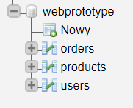
Ilustracja 1: Tabela baz danych

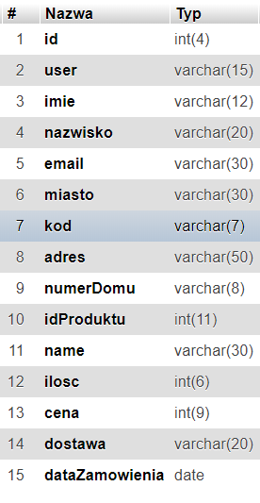
Rysunek 2. Struktura tabeli Zamówienia

Tabela przechowuje informacje o zamówieniach klientów

Rysunek 4. Struktura tabeli Użytkownicy

Tabela przechowuje informacje o użytkownikach
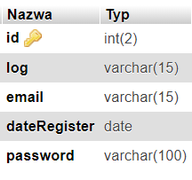
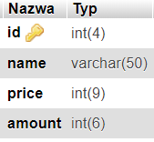
Rysunek 3. Struktura tabeli Produkty

Tabela przechowuje informacje o produktach

Podział pracy
Baza danych – Piotr Wronka, Norbert Kuśmierczyk
Aplikacja Desktopowa – Emil Walewski
Strona Internetowa – Norbert Kuśmierczyk, Piotr Wronka
Dokumentacja Techniczna – Elżbieta Szczęsna

Harmonogram

Realizacja projektu | Data
Baza Danych | 12.05.2019r.
Interfejs Strony Internetowej | 19.05.2019r.
Aplikacja Desktopowa | 26.05.2019r.
Dokumentacja Techniczna | 9.06.2019r.

Użytkowanie

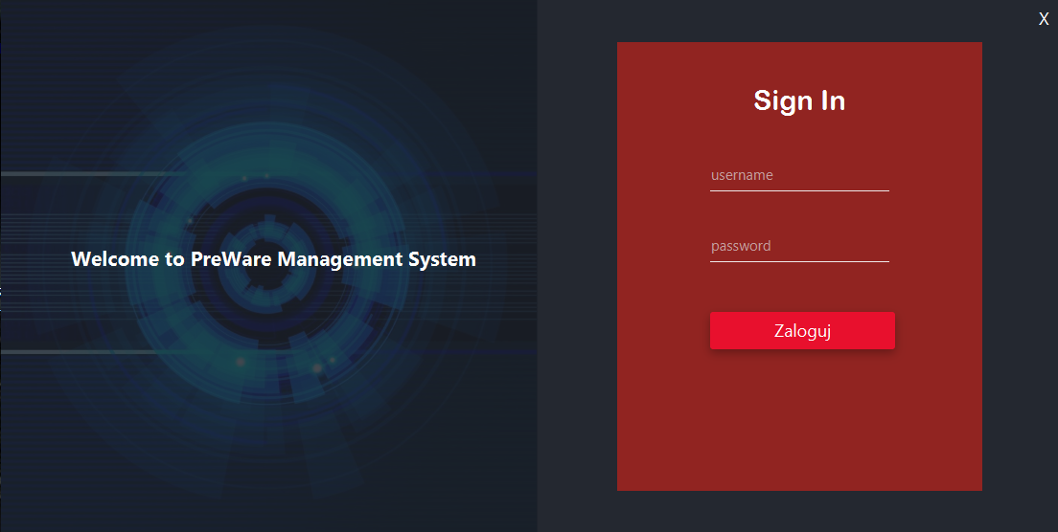

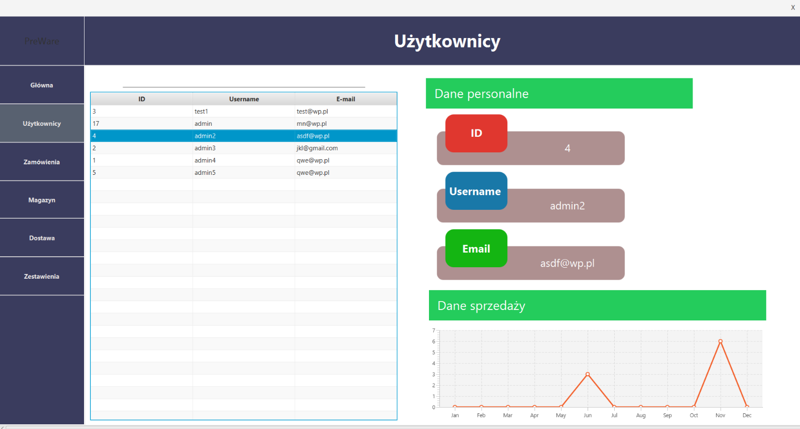
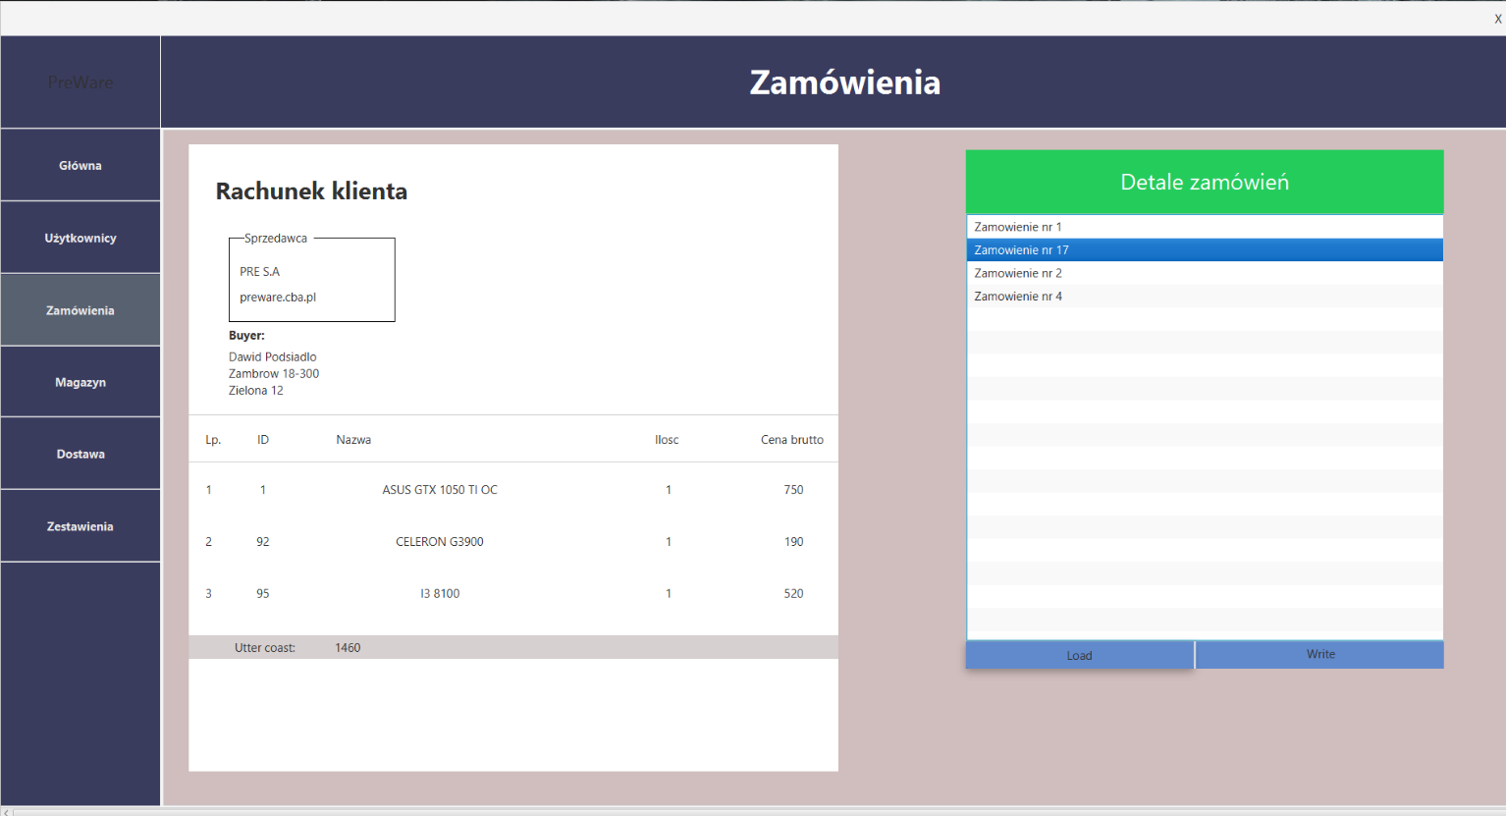
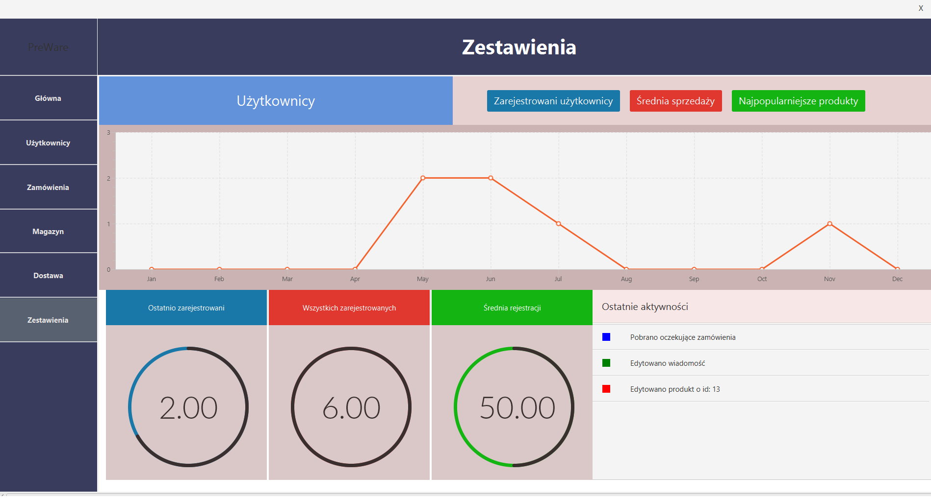
Podsumowanie
Cele zrealizowane:
- sklep internetowa
- aplikacja desktopowa

Cele niezrealizowane:
*Sklepu interneowego
- rejestracja
- kosz kupującego
*Aplikacja dekstopowa:
- zapis i odczyt zamówień użytkowników
- filtr wyszukiwania brakujących produktów

Wskazanie możliwych kierunków rozbudowy systemu
Przeniesienie aplikacji desktopowej na poziom aplikacji internetowej

Wnioski dotyczące pracy zespołowej
Wszyscy w grupie wykazywali się zaangażowaniem i rzetelnością w rozwój projektu.

